4.1 UC-T01 教师登录
用例图：
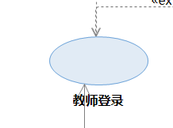
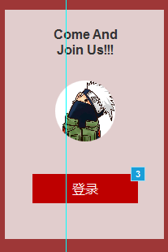
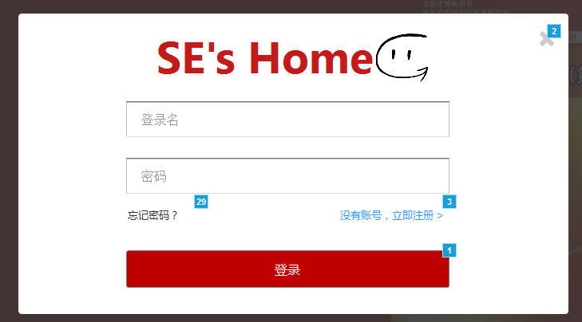
用例名称 | 教师登录
用例编号 | UC-T01
用例说明 | 未登录的教师通过在相应的文本框输入教师个人用户的账号和密码来登录系统，进入教师界面
参与者 | 未登录状态的教师
前置条件 | 进入教师登录界面
基本事件流 | 1.输入教师账号  2.输入教师密码  3.点击“登录”按钮
异常事件流 | 1.无法进入教师登录界面  2.教师账号匹配错误  3.教师密码匹配错误  4.以教师身份进入网站失败
后置条件 | 登录成功后，可以使用教师的各项功能
成功保证 | 登录成功后，以教师用户身份进入网站

4.2 UC-T02 教师账号注销
用例图：
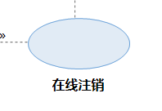
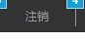

用例名称 | 教师账号注销
用例编号 | UC-T02
用例说明 | 已登录的教师注销账号
参与者 | 登录状态的教师
前置条件 | 教师成功登录教学辅助网站
基本事件流 | 1.点击“注销”按钮
异常事件流 | 1.无法成功完成注销  2.无法返回到登录界面
后置条件 | 注销成功后，教师无法查看网站信息，无法使用教师功能
成功保证 | 注销成功后，返回登录界面

4.3 UC-T03 教师查看个人中心
用例图：
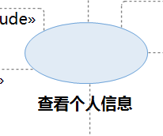
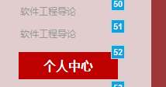
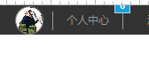

用例名称 | 教师查看个人中心
用例编号 | UC-T03
用例说明 | 已登录的教师进入个人中心查看个人信息
参与者 | 登录状态的教师
前置条件 | 教师成功登录教学辅助网站
基本事件流 | 1.1点击首页右上角个人中心  1.2点击首页右侧个人信息框的个人中心  2.跳转到个人中心界面
异常事件流 | 1.点击个人中心无效  2.无法跳转到个人中心界面
后置条件 | 跳转成功后，教师可以查看自己的个人中心，查看个人信息，并可以编辑个人资料
成功保证 | 跳转到个人中心界面

4.4 UC-T04 教师查看发帖、回帖记录
用例图：
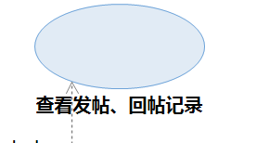
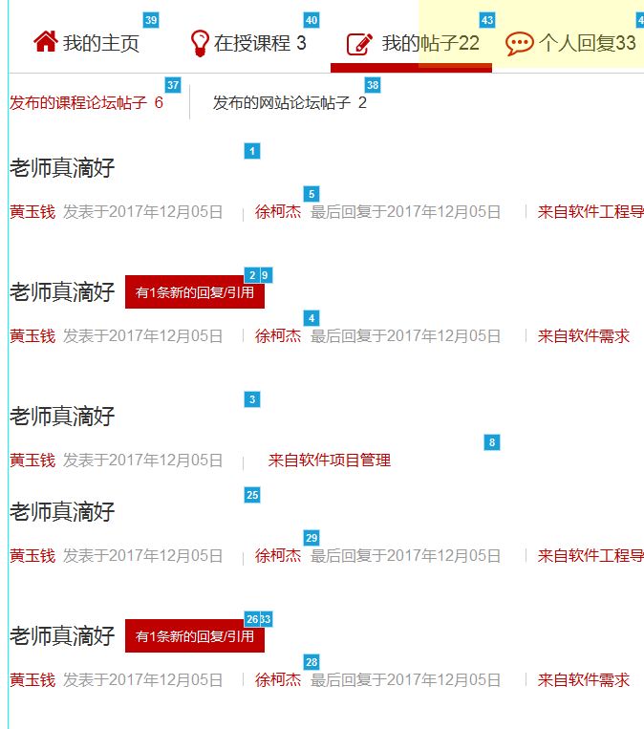
用例名称 | 教师查看发帖记录
用例编号 | UC-T04
用例说明 | 已登录的教师进入个人中心查看自己的发帖记录
参与者 | 登录状态的教师
前置条件 | 教师成功登录个人中心界面
基本事件流 | 1.点击“我的帖子”选项  2.跳转到历史帖子界面  3.可以在发帖记录中选择查看“课程论坛”和“网站论坛”的发帖记录
异常事件流 | 1.点击选项无效  2.无法跳转到发帖界面  3.点击“课程论坛”和“网站论坛”，帖子内容没有改变
后置条件 | 跳转成功后，教师可以查看自己的发帖记录，并可以查看发帖的时间、内容，还可以点击帖子查看帖子
成功保证 | 跳转到发帖记录界面

4.5 UC-T05 教师查看个人回复
用例图：
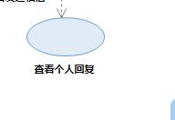
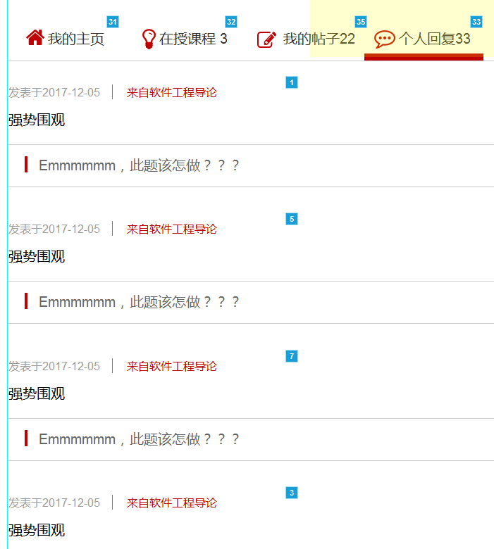
用例名称 | 教师查看个人回复
用例编号 | UC-T05
用例说明 | 已登录的教师进入个人中心查看自己的个人回复
参与者 | 登录状态的教师
前置条件 | 教师成功登录个人中心界面
基本事件流 | 1.点击“个人回复”选项  2.跳转到个人回复界面
异常事件流 | 1.点击选项无效  2.无法跳转到个人回复界面
后置条件 | 跳转成功后，教师可以查看自己的个人回复记录，并可以查看回复的时间和内容，还可以点击回复查看回复帖子的具体信息
成功保证 | 跳转到个人回复界面

4.6 UC-T06 教师查看在授课程
用例图：
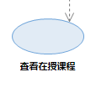
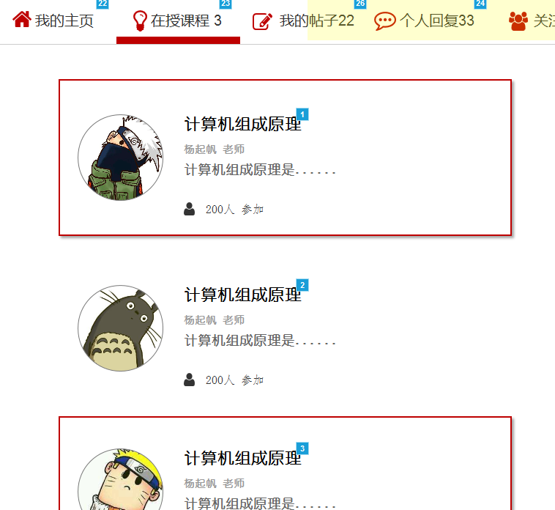
用例名称 | 教师查看在授课程
用例编号 | UC-T06
用例说明 | 已登录的教师进入个人中心查看自己的在授课程
参与者 | 登录状态的教师
前置条件 | 教师成功登录个人中心界面
基本事件流 | 1.点击“在授课程”选项  2.跳转到在授课程界面
异常事件流 | 1.点击选项无效  2.无法跳转到在授课程界面
后置条件 | 跳转成功后，教师可以查看自己的在授课程，还可以点击回复查看帖子的具体信息
成功保证 | 跳转到个人回复界面

4.7 UC-T07 教师查看修改个人介绍
用例图：
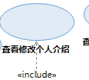
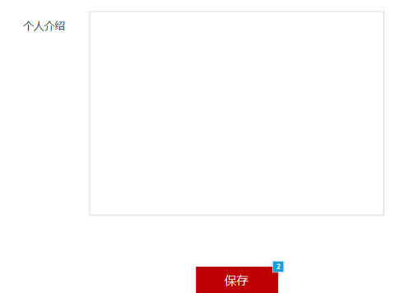

用例名称 | 教师查看修改个人介绍
用例编号 | UC-T07
用例说明 | 已登录的教师进入个人中心编辑资料内查看修改个人介绍
参与者 | 登录状态的教师
前置条件 | 教师成功登录个人中心界面，并进入“编辑资料”页面
基本事件流 | 1.在个人信息界面中点击“编辑资料”  2.点击个人介绍旁的文本框  3.在文本框中填入修改信息  4.点击“保存”按钮保存信息
异常事件流 | - 点击要修改的项目无响应  - 文本框无法修改信息  - 信息保存失败
后置条件 | 修改成功后，网站显示的是都是修改后的信息
成功保证 | 修改成功后，网站显示的是修改后的信息

4.8 UC-T08 教师查看修改头像
用例图：
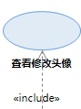
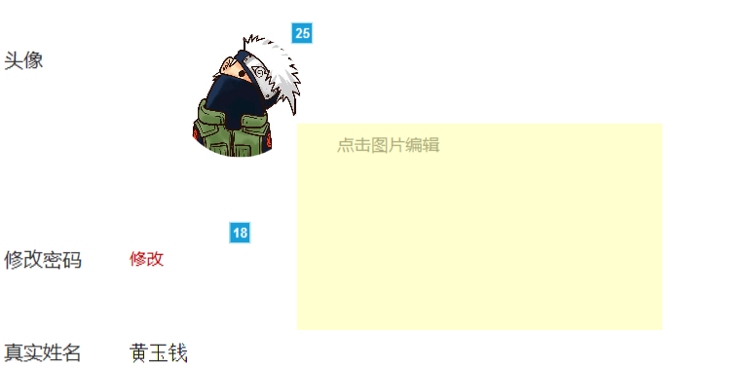

用例名称 | 教师查看修改头像
用例编号 | UC-T08
用例说明 | 已登录的教师进入个人中心编辑资料内查看修改个人介绍
参与者 | 登录状态的教师
前置条件 | 教师成功登录个人中心界面，并进入“编辑资料”页面
基本事件流 | 1.在个人信息界面中点击“编辑资料”  2.点击头像  3.在弹窗中导入头像  4.点击“保存”按钮保存信息
异常事件流 | 1.点击要修改的项目无响应  2.头像导入失败  3.信息保存失败
后置条件 | 修改成功后，网站显示的是都是修改后的信息
成功保证 | 修改成功后，网站显示的是修改后的信息

4.9 UC-T09 教师修改邮箱地址
用例图：
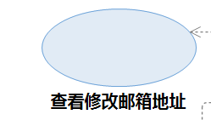
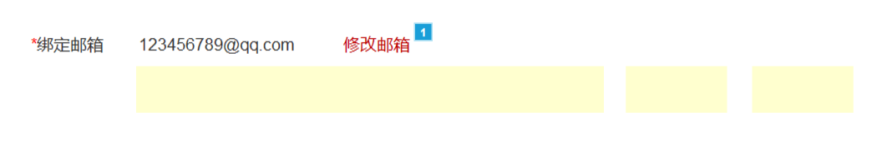
用例名称 | 教师修改邮箱地址
用例编号 | UC-T09
用例说明 | 教师在个人中心的个人资料中修改自己的邮箱地址
参与者 | 登录状态的教师
前置条件 | 教师成功登录个人资料界面
基本事件流 | 1.点击绑定邮箱处的“修改”按钮  2.输入要修改的邮箱地址  3.点击“保存”按钮  4.提示修改成功信息
异常事件流 | 1.无法修改成功  2.无法显示修改成功信息  3.点击修改栏目无响应
后置条件 | 修改成功后，本人或用户查看该教师信息时，显示的是修改后的信息
成功保证 | 修改成功后，个人信息显示的是修改后的信息

4.10 UC-T10 教师修改密码
用例图：
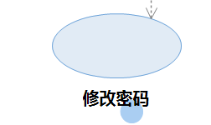
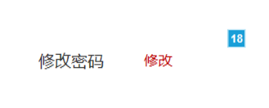
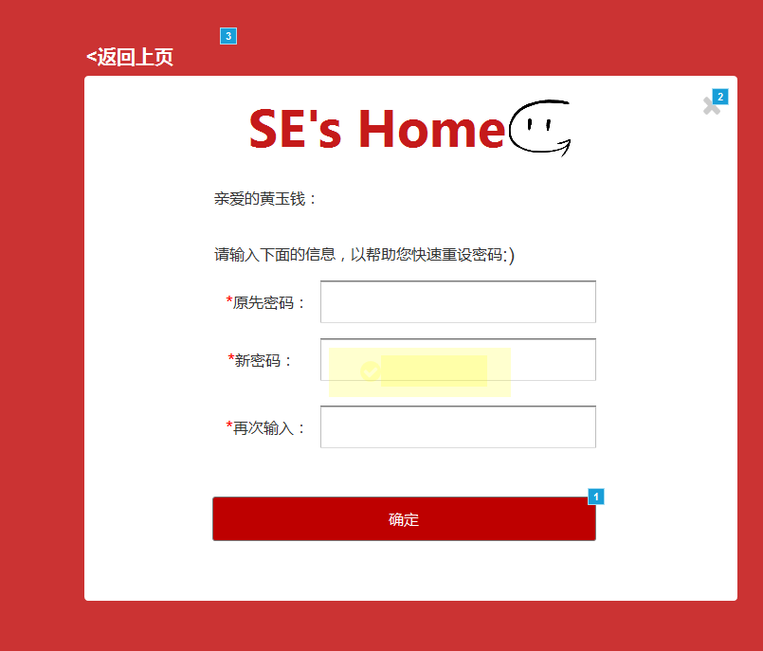

用例名称 | 教师修改密码
用例编号 | UC-T10
用例说明 | 登录成功的教师使用密码修改功能对自己的账号密码进行修改
参与者 | 登录成功的教师
前置条件 | 教师成功登录网站中的密码修改界面
基本事件流 | 1.输入账号原密码  2.输入新密码  3.再次输入新密码  3.点击“确认”按钮
异常事件流 | 1.原密码匹配出错  2.两次输入的新密码不同  3.新密码不符合规定格式
后置条件 | 修改成功后，原密码失效，需要输入账号和新密码才可以登录网站
成功保证 | 修改成功后，给出密码修改成功提示

4.11 UC-T11 教师查看个人身份证
用例图：
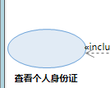
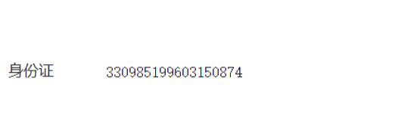

用例名称 | 教师查看个人身份证
用例编号 | UC-T11
用例说明 | 登录成功的教师在个人中心的编辑资料页面查看个人身份证
参与者 | 登录成功的教师
前置条件 | 教师成功登录网站中的个人中心
基本事件流 | 1.点击编辑资料
异常事件流 | 1.无法进入编辑资料页面
后置条件 | 无
成功保证 | 进入编辑资料页面，显示个人身份证

4.12 UC-T12 教师查看关注用户
用例图：
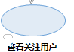
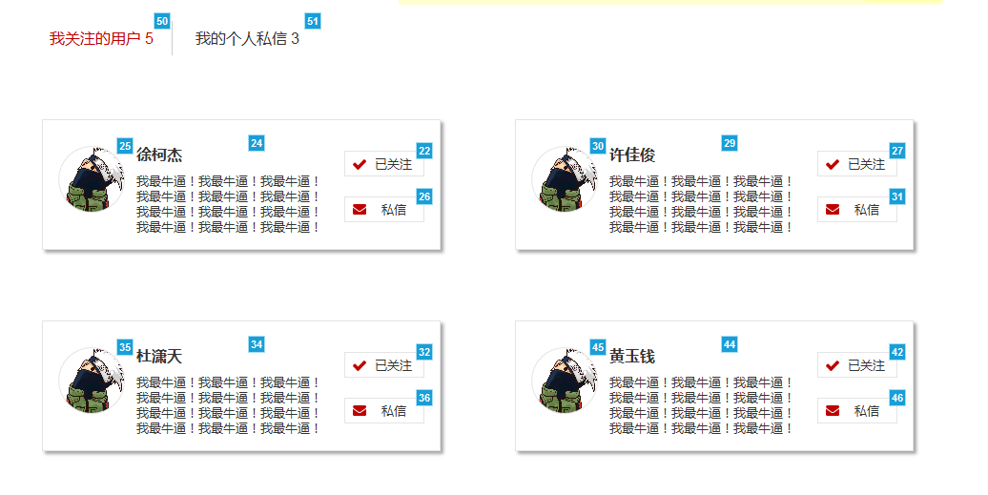

用例名称 | 教师查看关注用户
用例编号 | UC-T12
用例说明 | 登录成功的教师在个人中心的关注页面查看关注的用户
参与者 | 登录成功的教师
前置条件 | 教师成功登录网站中的个人中心
基本事件流 | - 点击关注  - 关注的默认显示关注的用户
异常事件流 | 1.无法进入关注页面
后置条件 | 无
成功保证 | 进入关注页面，显示已关注的用户

4.13 UC-T13 教师查看粉丝
用例图：
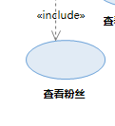
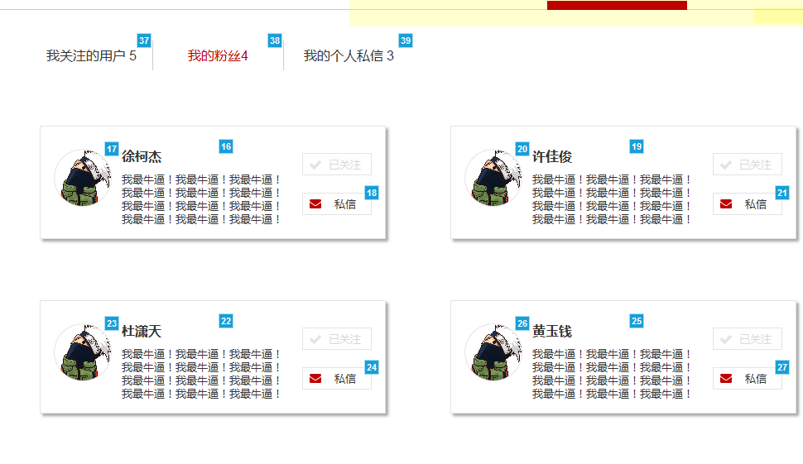

用例名称 | 教师查看粉丝
用例编号 | UC-T13
用例说明 | 登录成功的教师在个人中心的关注页面查看关注的用户
参与者 | 登录成功的教师
前置条件 | 教师成功登录网站中的个人中心
基本事件流 | 1.点击关注  2.关注的默认显示关注的用户  3.点击粉丝  4.查看关注我的用户
异常事件流 | 1.无法进入关注页面
后置条件 | 无
成功保证 | 进入关注页面，显示已关注的用户

4.14 UC-T14 教师查看私信
用例图：
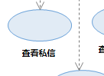
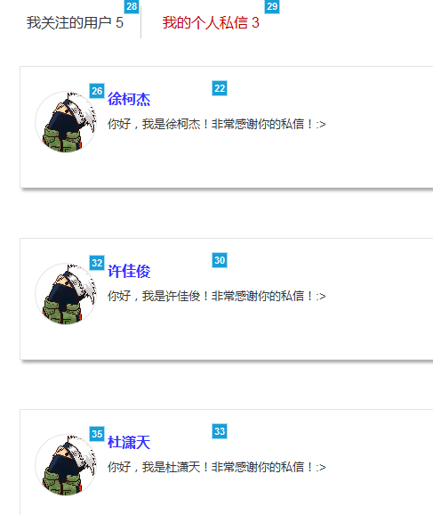

用例名称 | 教师查看私信
用例编号 | UC-T14
用例说明 | 登录成功的教师在个人中心的私信页面查看私信
参与者 | 登录成功的教师
前置条件 | 教师成功登录网站中的个人中心
基本事件流 | - 点击私信  - 点击指定私信  - 查看私信内容
异常事件流 | 1.无法进入私信页面
后置条件 | 私信内容存在
成功保证 | 进入私信页面，查看私信

教师查看非个人用户用例图：

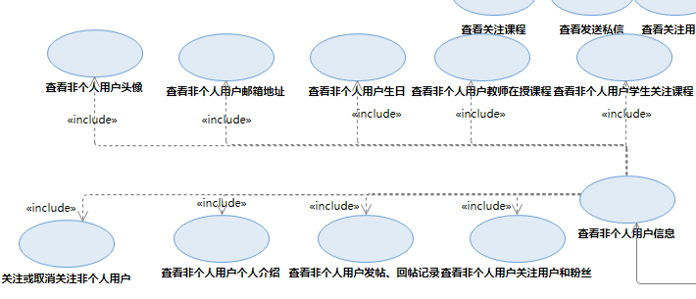

4.15 UC-T15 教师查看非个人用户信息
用例图：
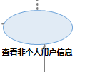
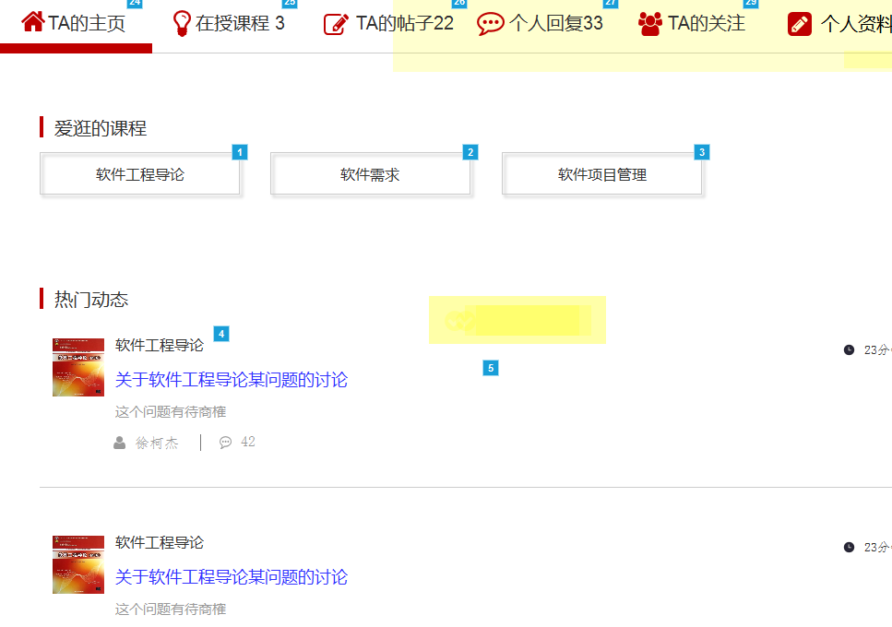

用例名称 | 教师查看非个人用户信息
用例编号 | UC-T15
用例说明 | 已登录的教师进入其他用户的个人中心
参与者 | 登录状态的教师
前置条件 | 教师成功登录教学辅助网站，进入论坛
基本事件流 | 1.1进入帖子页面  1.2点击帖子内的发帖或回帖人头像  1.3.跳转到该用户个人中心界面
异常事件流 | - 进入帖子失败  - 无法显示用户头像  3.点击个人中心无效  4.无法跳转到个人中心界面
后置条件 | 跳转成功后，教师可以查看其他用户的个人中心，查看其个人信息。
成功保证 | 跳转到个人中心界面

4.16 UC-T16 教师查看非个人用户发帖、回帖记录
用例图：
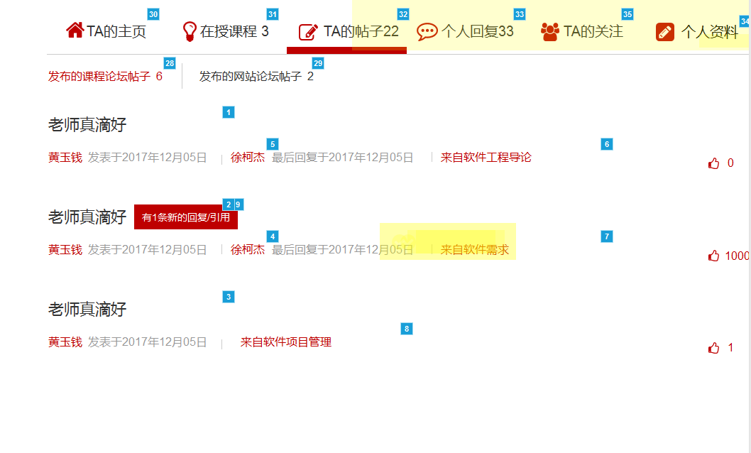
用例名称 | 教师查看非个人用户发帖、回帖记录
用例编号 | UC-T16
用例说明 | 已登录的教师进入个人中心查看非个人用户发帖记录
参与者 | 登录状态的教师
前置条件 | 教师进入非个人用户个人中心
基本事件流 | - 点击“帖子”  - 显示发帖回帖记录
异常事件流 | 1.点击帖子无效  2.无法跳转到发帖回帖记录界面
后置条件 | 跳转成功后，教师可以查看该用户的发帖记录，并可以查看发帖的时间、内容，还可以点击帖子查看帖子
成功保证 | 跳转到发帖回帖记录

4.17 UC-T17 教师查看非个人学生用户关注课程
用例图：
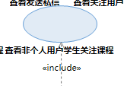
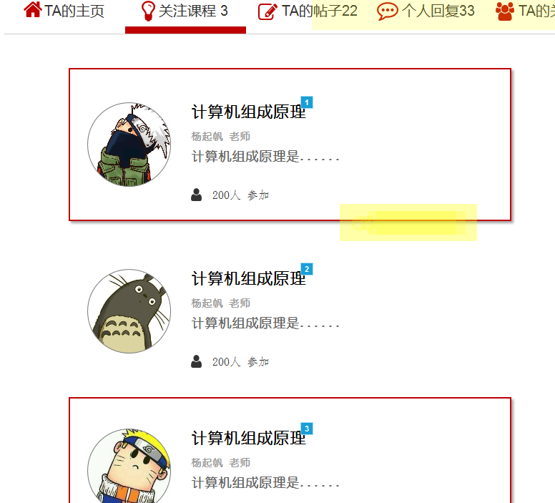

用例名称 | 教师查看非个人学生用户关注课程
用例编号 | UC-T17
用例说明 | 已登录的教师进入非个人学生用户个人中心查看该用户关注的课程
参与者 | 登录状态的教师
前置条件 | 教师成功登录非个人学生用户个人中心
基本事件流 | 1.点击“关注课程”  2.跳转到关注课程界面  3.点击指定课程  4.进入课程界面
异常事件流 | 1.点击选项无效  2.无法跳转到关注课程界面
后置条件 | 跳转成功后，教师可以查看关注的课程信息
成功保证 | 跳转到关注课程界面

4.18 UC-T18 教师查看非个人用户教师在授课程
用例图：
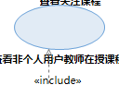
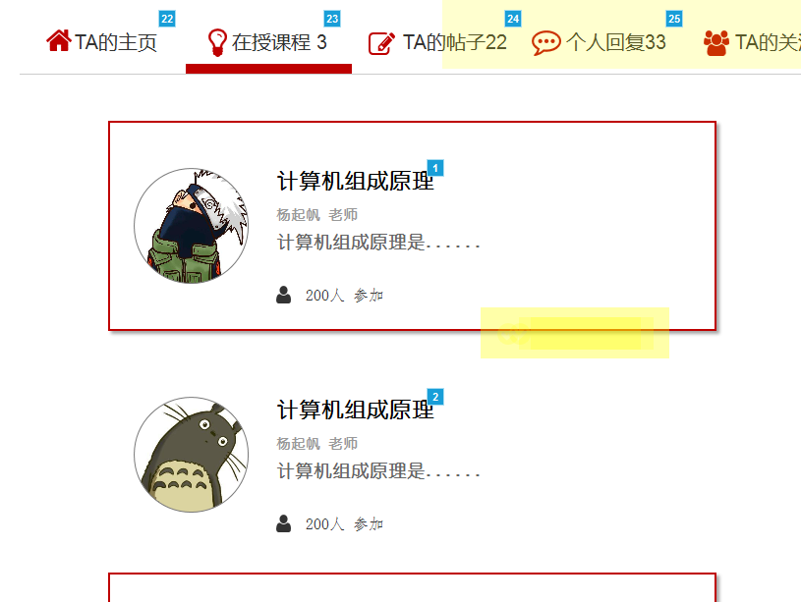
用例名称 | 教师查看非个人用户教师在授课程
用例编号 | UC-T18
用例说明 | 已登录的教师进入非个人用户教师个人中心查看自己的在授课程
参与者 | 登录状态的教师
前置条件 | 教师成功登录非个人用户教师的个人中心
基本事件流 | 1.点击“在授课程”选项  2.跳转到在授课程界面
异常事件流 | 1.点击选项无效  2.无法跳转到在授课程界面
后置条件 | 跳转成功后，教师可以查看该教师的在授课程，还可以点击课程进入课程信息
成功保证 | 跳转到在授课程界面

4.19 UC-T19 教师查看非个人用户关注用户和粉丝
用例图：
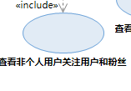
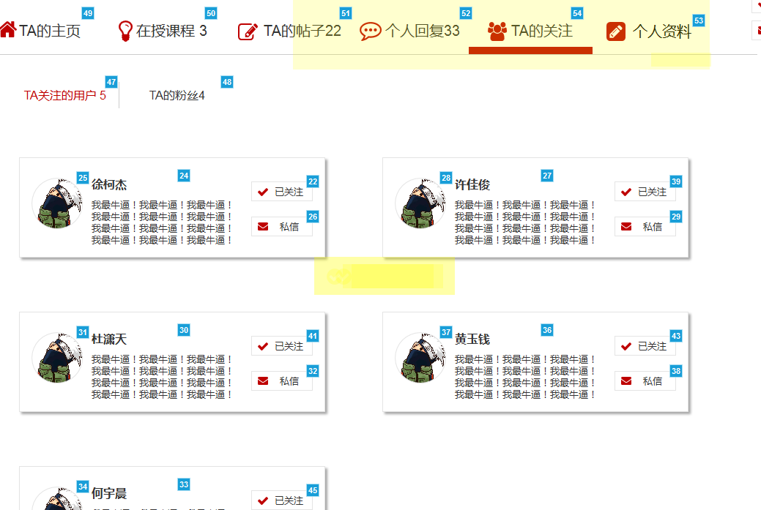

用例名称 | 教师查看修改个人介绍
用例编号 | UC-T19
用例说明 | 已登录的教师进入非个人用户的个人中心查看该用户关注的用户和粉丝
参与者 | 登录状态的教师
前置条件 | 教师成功登录非个人用户的个人中心
基本事件流 | 1.在个人信息界面中点击“关注”  2.默认显示关注我的用户  3.点击指定用户进入该用户个人中心  4.点击粉丝查看关注该用户的用户
异常事件流 | 1.点击关注无响应  2.关注用户不显示  3.点击粉丝无响应  4.粉丝用户不显示
后置条件 | 无
成功保证 | 显示关注和粉丝用户

4.20 UC-T20 教师关注或取消关注非个人用户
用例图：
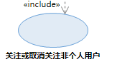
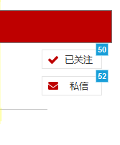

用例名称 | 教师关注或取消关注非个人用户
用例编号 | UC-T20
用例说明 | 已登录的教师进入非个人用户的个人中心关注或取消关注该用户
参与者 | 登录状态的教师
前置条件 | 教师成功登录非个人用户个人中心界面
基本事件流 | 1.在个人信息界面中点击“关注”  2.关注按钮变“已关注”  3.点击“已关注”  4.“已关注”按钮变“关注”，关注取消。
异常事件流 | - 点击关注无响应  - 点击已关注无响应
后置条件 | 关注后，教师的关注用户增加，取消关注后，教师的关注用户减少
成功保证 | 无

4.21 UC-T21 教师私信非个人用户
用例图：
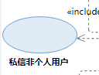

用例名称 | 教师私信非个人用户
用例编号 | UC-T21
用例说明 | 已登录的教师进入非个人用户的个人中心私信该用户
参与者 | 登录状态的教师
前置条件 | 教师成功登录非个人用户个人中心界面
基本事件流 | 1.在个人信息界面中点击“私信”  2.在弹窗输入私信内容  3.点击“确定”
异常事件流 | 1.点击私信无响应  2.点击确定无响应
后置条件 | 私信后，被私信用户的私信内容增加
成功保证 | 无

4.22 UC-T22 教师查看非个人用户个人介绍
用例图：
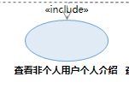
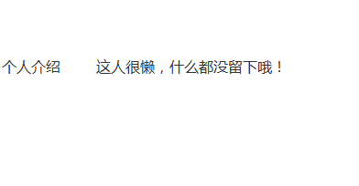
用例名称 | 教师查看非个人用户个人介绍
用例编号 | UC-T22
用例说明 | 教师在非个人用户的个人中心的个人资料界面查看该用户个人介绍
参与者 | 登录状态的教师
前置条件 | 教师成功登录非个人用户的个人中心
基本事件流 | - 点击个人资料  - 查看个人介绍
异常事件流 | - 无法进入个人资料界面  - 个人介绍显示失败
后置条件 | 无
成功保证 | 进入个人资料页面后，显示个人介绍

4.23 UC-T23 教师非个人用户头像
用例图：
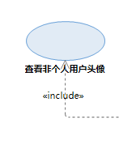


用例名称 | 教师查看非个人用户头像
用例编号 | UC-T23
用例说明 | 教师在非个人用户的个人中心的个人资料界面查看该用户头像
参与者 | 登录状态的教师
前置条件 | 教师成功登录非个人用户的个人中心
基本事件流 | 1.点击个人资料  2.查看头像
异常事件流 | 1.无法进入个人资料界面  2.头像显示失败
后置条件 | 无
成功保证 | 进入个人资料页面后，显示头像

4.24 UC-T24 教师查看非个人用户生日
用例图：
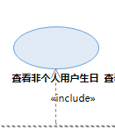
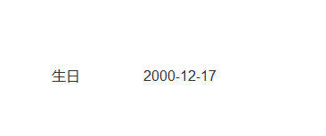

用例名称 | 教师查看非个人用户生日
用例编号 | UC-T24
用例说明 | 教师在非个人用户的个人中心的个人资料界面查看该用户头像
参与者 | 登录状态的教师
前置条件 | 教师成功登录非个人用户的个人中心
基本事件流 | 1.点击个人资料  2.查看生日
异常事件流 | 1.无法进入个人资料界面  2.生日显示失败
后置条件 | 无
成功保证 | 进入个人资料页面后，显示生日

4.25 UC-T25 教师查看非个人邮箱地址
用例图：
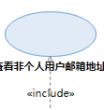
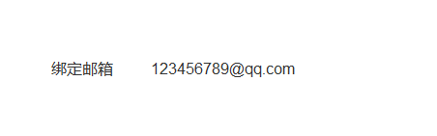

用例名称 | 教师查看非个人用户邮箱
用例编号 | UC-T25
用例说明 | 教师在非个人用户的个人中心的个人资料界面查看该用户邮箱
参与者 | 登录状态的教师
前置条件 | 教师成功登录非个人用户的个人中心
基本事件流 | 1.点击个人资料  2.查看邮箱
异常事件流 | 1.无法进入个人资料界面  2.邮箱显示失败
后置条件 | 无
成功保证 | 进入个人资料页面后，显示邮箱

教师搜素信息用例图：
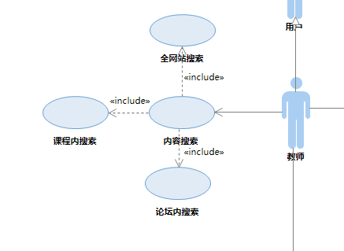

4.26 UC-T26 教师全网站搜素
用例图：
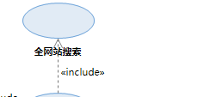
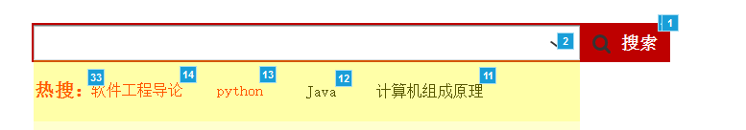
用例名称 | 教师全网站搜素
用例编号 | UC-T26
用例说明 | 已经登录的教师在首页搜素栏输入信息搜素全网站课程
参与者 | 登录状态的教师
前置条件 | 以教师身份进入网站，选择首页上的搜素栏
基本事件流 | 1.在网站右上方的搜素栏输入自己要搜素的内容  2.点击“搜素”按钮  3.进入搜索结果页面
异常事件流 | 1.无法进入搜素结果界面  2.无法搜素到相关信息
后置条件 | 搜素成功后，跳转到搜素结果界面，显示搜素结果，逐条显示，站内搜素只能搜素课程，在搜素栏下方有热搜信息，显示经常搜素的内容
成功保证 | 搜素成功后，显示搜素结果

4.27 UC-T27 教师论坛内搜素
用例图：
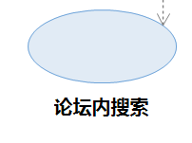
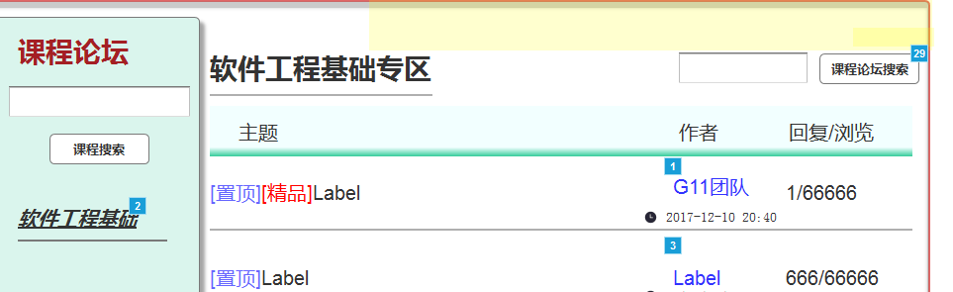
用例名称 | 教师论坛内搜素
用例编号 | UC-T27
用例说明 | 已经登录的教师在搜素栏输入信息搜素论坛相关内容，其中可以选择课程论坛或网站论坛进行搜素
参与者 | 登录状态的教师
前置条件 | 以教师身份进入论坛界面
基本事件流 | 1.选择进入课程论坛或网站论坛  2.点击搜素栏  2.在搜素栏输入自己要搜素的内容  3.点击“搜素”按钮
异常事件流 | 1.无法进入选择的论坛界面  2.无法进入搜素结果界面  2.无法搜素到相关信息
后置条件 | 搜素成功后，跳转到搜素结果界面，显示搜素结果，逐条显示
成功保证 | 搜素成功后，显示搜素结果

4.28 UC-T28 教师课程信息搜素
用例图：
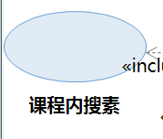
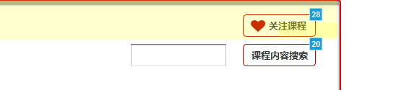
用例名称 | 教师课程内搜素
用例编号 | UC-T28
用例说明 | 已经登录的教师在搜素栏输入信息搜素课程信息的相关内容
参与者 | 登录状态的教师
前置条件 | 以教师身份进入课程信息界面，选择网站上的搜素栏
基本事件流 | 1.在搜素栏输入自己要搜素的内容  2.点击“搜素”按钮
异常事件流 | 1.无法进入搜素结果界面  2.无法搜素到相关信息
后置条件 | 搜素成功后，跳转到搜素结果界面，显示搜素结果，逐条显示
成功保证 | 登录成功后，显示搜素结果

在授课程版块用例图：

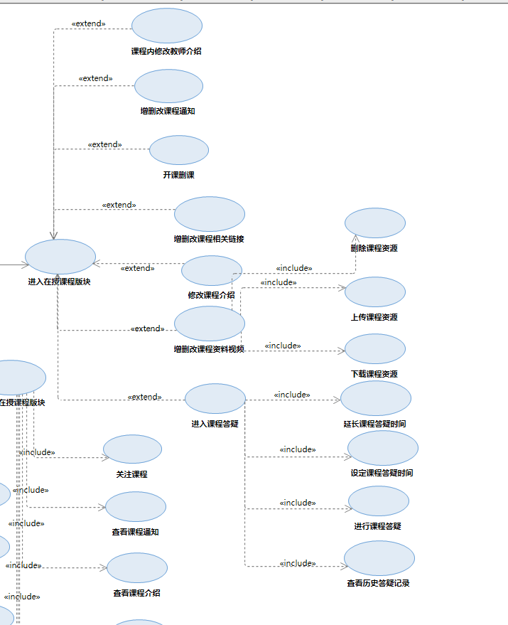

4.29 UC-T29 教师进入在授课程
用例图：
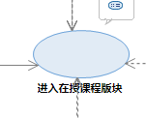
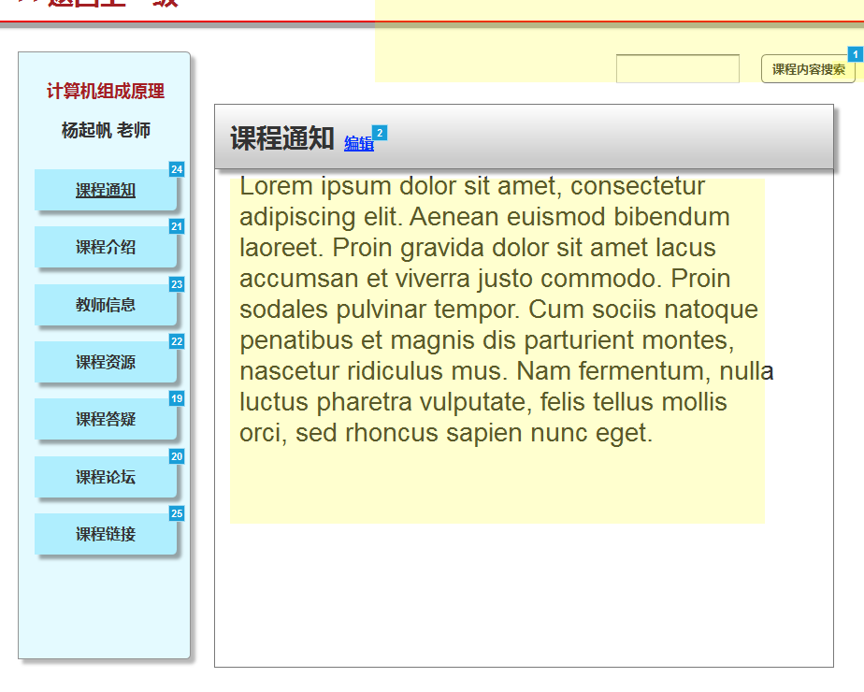
用例名称 | 教师进入在授课程
用例编号 | UC-T29
用例说明 | 教师可以进入在授课程，进行查看和编辑
参与者 | 教师
前置条件 | 教师成功登录个人中心的在授课程界面
基本事件流 | 1.在课程管理中选择选择某一课程  2.跳转到该课程界面
异常事件流 | 1.无法跳转到课程通知界面
后置条件 | 跳转成功后，教师可以看到该课程的课程信息，并进行查看和编辑
成功保证 | 跳转到课程界面

4.30 UC-T30 教师课程资源删除
用例图：
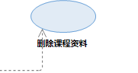
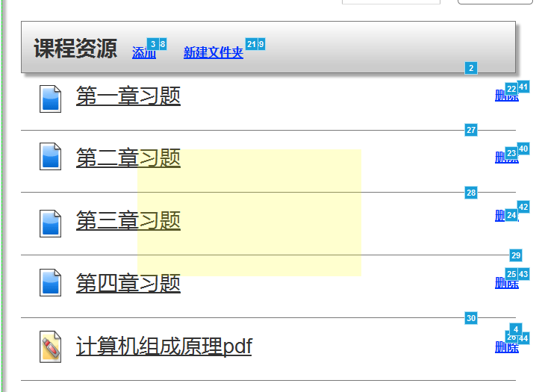
用例名称 | 教师课程资源删除
用例编号 | UC-T30
用例说明 | 教师可以删除课程资源
参与者 | 教师
前置条件 | 教师成功登录教学辅助网站的课程资源界面
基本事件流 | 1.在课程资源界面选中课程资源点击删除  2.课程资源被删除
异常事件流 | 1.点击“删除”选项无响应  2.删除资源失败
后置条件 | 删除后该课程资源删除。
成功保证 | 显示删除成功，该资源被删除

4.31 UC-T31 教师课程资源上传
用例图：
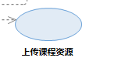
用例名称 | 教师课程资源上传
用例编号 | UC-T31
用例说明 | 教师可以课程资源上传
参与者 | 教师
前置条件 | 教师成功登录教学辅助网站的课程资源界面
基本事件流 | 1.在课程资源界面中选择“添加”选项  2.在电脑中选择要上传的资源  3.点击“上传”按钮  4.显示上传成功  5.点击“新建文件夹”  6.在弹出框输入文件夹名  7.显示新建成功
异常事件流 | 1.点击“添加”选项无响应  2.上传资源失败  3.点击“新建文件夹”选项无响应  4.新建文件夹失败
后置条件 | 上传资源成功后，参加该课程的学生教师都可以下载上传的资源
成功保证 | 显示上传成功，并可以在课程资源界面中查看自己上传的资源

4.32 UC-T32 教师课程资源下载
用例图：
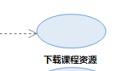
用例名称 | 教师课程资源下载
用例编号 | UC-T32
用例说明 | 教师可以课程资源下载
参与者 | 教师
前置条件 | 教师成功登录教学辅助网站的课程资源界面
基本事件流 | 1.在课程资源界面选择课程资源点击  2.在弹出框点击下载  3.下载成功
异常事件流 | 1.点击课程资源无响应  2.点击下载无响应  3.下载失败
后置条件 | 下载完毕后，文件被下载到本地
成功保证 | 显示下载成功

4.33 UC-T33 教师发布删除课程通知
用例图：
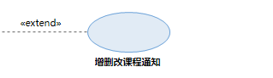
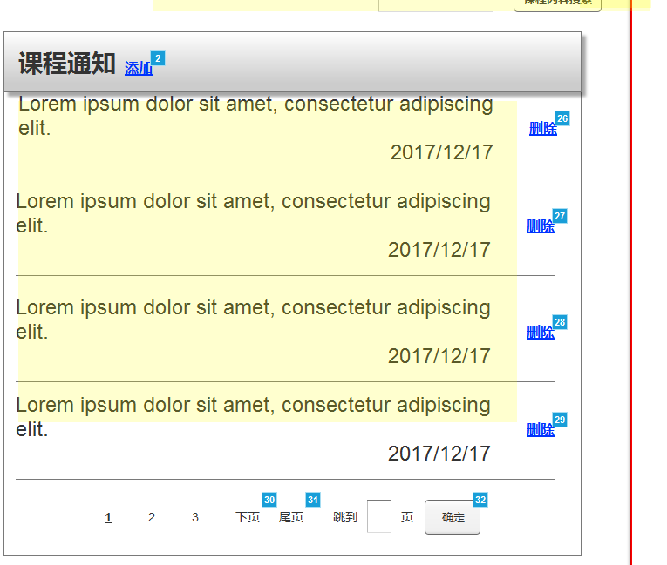
用例名称 | 教师发布删除课程通知
用例编号 | UC-T33
用例说明 | 教师发布删除课程通知，让学生了解这门课程的近况
参与者 | 教师
前置条件 | 教师成功登录教学辅助网站教授课程的课程界面
基本事件流 | 1.在课程管理中选择“编辑”选项  2.输入要发布的课程通知信息  3.点击“提交”按钮确定发布  4.提示发布成功  5.选中通知点击删除  6.提示删除成功
异常事件流 | 1.无法跳转到课程通知管理界面  2.发布失败
后置条件 | 发布成功后，用户都可以在这门课的课程通知栏中看到发布的信息
成功保证 | 发布成功后，信息成功显示在课程通知栏中

4.34 UC-T34 教师课程内修改教师介绍
用例图：
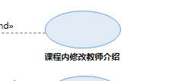
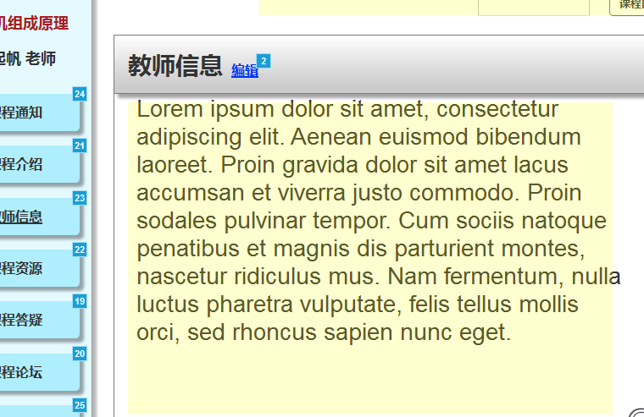
用例名称 | 教师课程内修改教师介绍
用例编号 | UC-T34
用例说明 | 教师可以编辑关于自己的教师介绍
参与者 | 教师
前置条件 | 教师成功登录教学辅助网站的自己所教授的课程界面
基本事件流 | 1.在教师信息界面中选择“编辑”选项  2.在文本框中输入编辑的内容  3.点击“提交”按钮
异常事件流 | 1.点击“编辑”选项无响应  2.点击“提交”选项无响应  3.修改信息失败
后置条件 | 教师信息编辑成功后，教师信息中显示的是编辑后的教师信息，所有用户看到的都是编辑后的教师信息
成功保证 | 教师信息中显示的是编辑后的教师信息

4.35 UC-T35 教师编辑课程介绍
用例图：
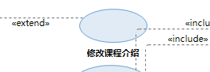
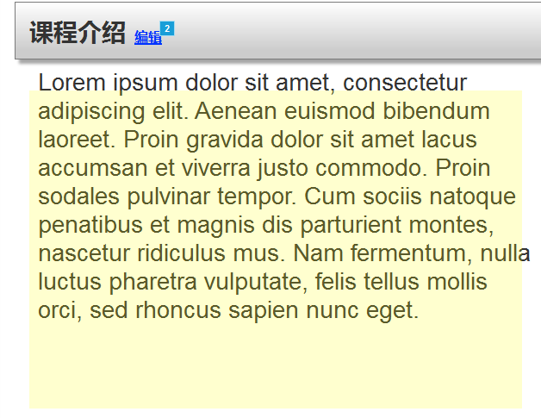
用例名称 | 教师编辑课程介绍
用例编号 | UC-T35
用例说明 | 教师可以编辑自己的教授课程的课程介绍
参与者 | 教师
前置条件 | 教师成功登录教学辅助网站的自己所教授的课程界面
基本事件流 | 1.在课程介绍界面中选择“编辑”选项  2.在文本框中输入编辑的内容  3.点击“提交”按钮
异常事件流 | 1.点击“编辑”选项无响应  2.点击“提交”选项无响应  3.修改信息失败
后置条件 | 教师信息编辑成功后，教师信息中显示的是编辑后的课程介绍，所有用户看到的都是编辑后的课程介绍
成功保证 | 教师信息中显示的是编辑后的课程介绍

4.36 UC-T36 教师增删课程链接
用例图：
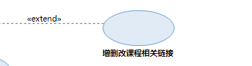
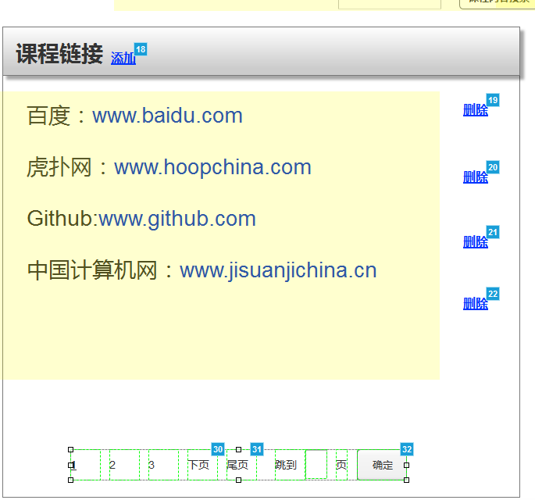
用例名称 | 教师编辑课程链接
用例编号 | UC-T36
用例说明 | 教师可以增删己的教授课程的课程链接
参与者 | 教师
前置条件 | 教师成功登录教学辅助网站的自己所教授的课程界面
基本事件流 | 1.在课程链接界面中选择“添加”选项  2.在文本框中输入编辑的内容  3.点击“提交”按钮  4.选中课程链接  5.点击删除
异常事件流 | 1.点击“编辑”选项无响应  2.点击“提交”选项无响应  3.点击“删除”选项  4.修改信息失败
后置条件 | 教师链接信息编辑成功后，教师信息中可以显示的新编辑的课程链接，所有用户看到的课程链接都有新添加的课程链接
成功保证 | 教师信息中显示的是添加新链接的课程链接界面

4.37 UC-T37 教师设定课程答疑时间
用例图：
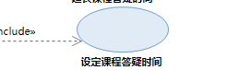
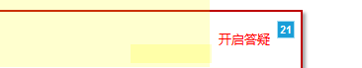
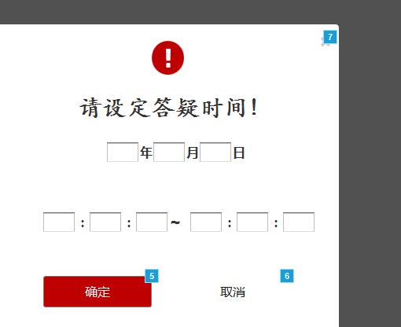
用例名称 | 教师开启课程答疑
用例编号 | UC-T37
用例说明 | 教师需要与学生交流，开启课程答疑，设定答疑时间
参与者 | 教师
前置条件 | 教师成功登录教学辅助网站的课程答疑界面
基本事件流 | 1.在课程答疑界面点击“开启答疑”选项  2.设定答疑开启和结束时间  3.点击“确定”按钮  4.刷新课程答疑界面，显示自己新开启的课程答疑
异常事件流 | 1.课程答疑开启失败
后置条件 | 在课程答疑界面，显示自己新开启的课程答疑，教师可以在指定时间进入该课程答疑，与学生进行交流。关注该课程的用户会在自己的公告栏收到答疑时间的通知
成功保证 | 在课程答疑界面，显示自己新开启的课程答疑

4.38 UC-T38 教师进行课程答疑
用例图：
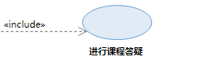
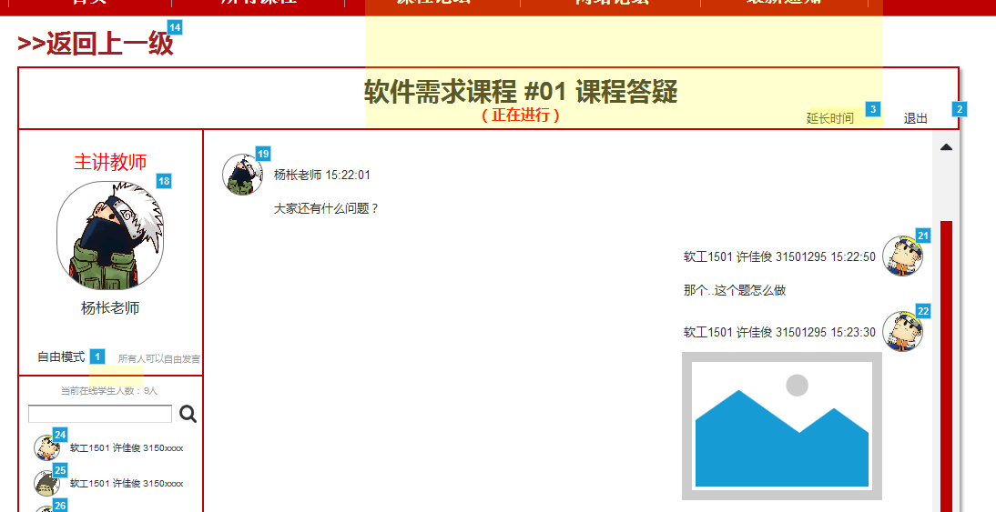
用例名称 | 教师进行课程答疑
用例编号 | UC-T38
用例说明 | 教师需要与学生交流，进行课程答疑
参与者 | 教师
前置条件 | 教师成功登录教学辅助网站的课程答疑界面
基本事件流 | 1.在课程答疑界面点击“点击进入”选项  2.跳转至该课程的答疑界面  3.进行答疑
异常事件流 | 1.链接答疑界面失败
后置条件 | 在课程答疑界面，可以发送图片、文件和表情，与学生进行交流
成功保证 | 连接成功，进入课程答疑界面

4.39 UC-T39 教师延长课程答疑时间
用例图：
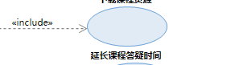
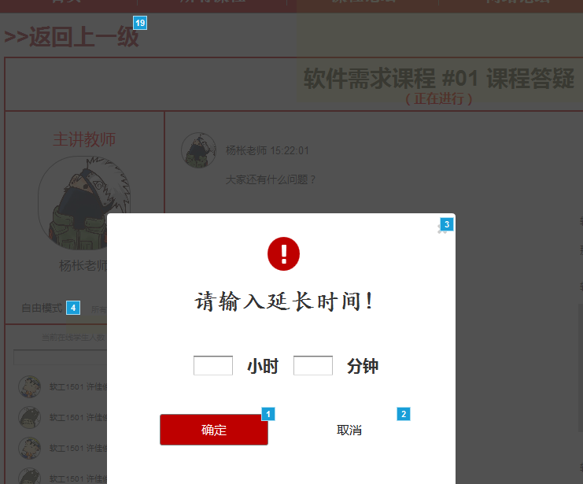
用例名称 | 教师延长课程答疑时间
用例编号 | UC-T27
用例说明 | 教师发现课程答疑开启时间不足，还需要时间和学生交流，延长课程答疑开放时间
参与者 | 教师
前置条件 | 教师成功登录教学辅助网站的课程答疑界面
基本事件流 | 1.在课程答疑界面选择延长答疑时间  2.重新选择答疑的结束时间  3.点击“确定”按钮  4.刷新聊天室的结束时间
异常事件流 | 1.答疑时间延长失败  2.答疑界面连接失败
后置条件 | 聊天室延长成功后，教师和学生可以继续交流直到新的结束时间
成功保证 | 延时成功后，聊天室结束时间刷新

4.40 UC-T40 教师查看历史答疑记录
用例图：
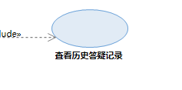
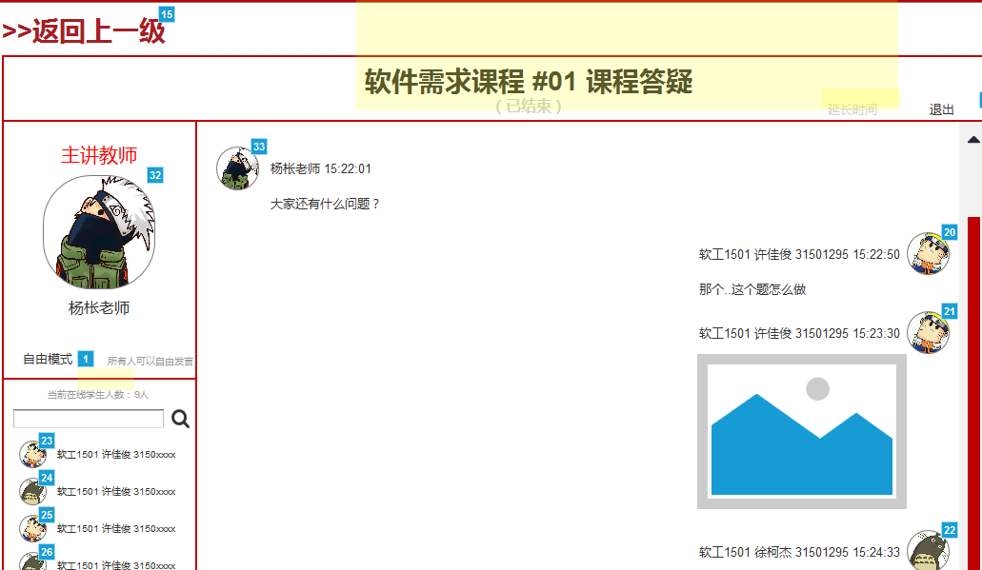
用例名称 | 教师查看历史答疑记录
用例编号 | UC-T40
用例说明 | 教师可以在课程答疑查看已经结束的答疑，进入答疑间查看答疑记录
参与者 | 教师
前置条件 | 教师成功登录教学辅助网站的课程答疑界面
基本事件流 | - 点击已结束的课程答疑  - 查看历史答疑记录
异常事件流 | - 点击历史课程答疑无响应  - 历史答疑记录显示失败
后置条件 | 无
成功保证 | 无

在授课程版块用例图：
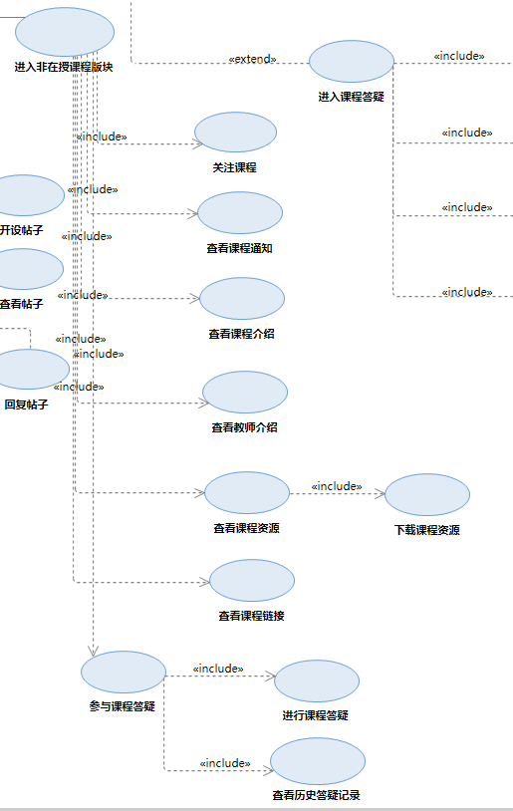

4.41 UC-T41 教师进入非在授课程
用例图：
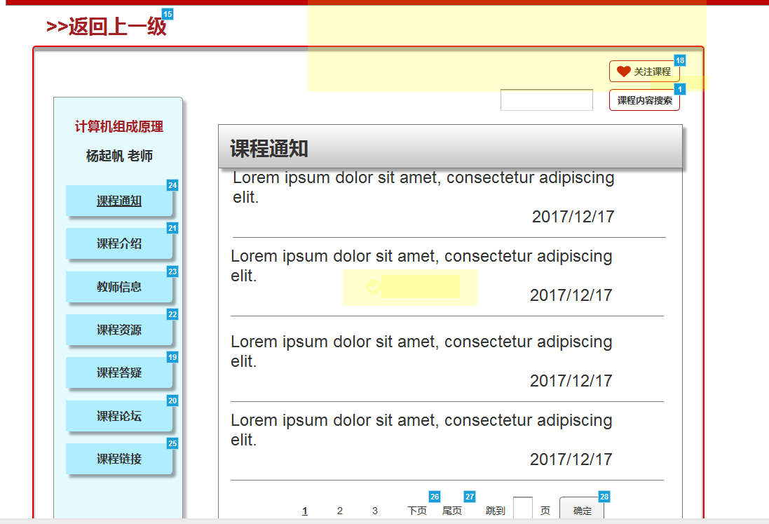
用例名称 | 教师进入非在授课程
用例编号 | UC-T41
用例说明 | 教师可以进入非在授课程，进行查看
参与者 | 教师
前置条件 | 教师登录首页
基本事件流 | - 点击所有课程  - 点击指定课程进入非在授课程
异常事件流 | 1.无法跳转到课程通知界面
后置条件 | 跳转成功后，教师可以看到该课程的课程信息，并进行查看
成功保证 | 跳转到课程界面

4.42 UC-T42 教师课程资源下载
用例图：
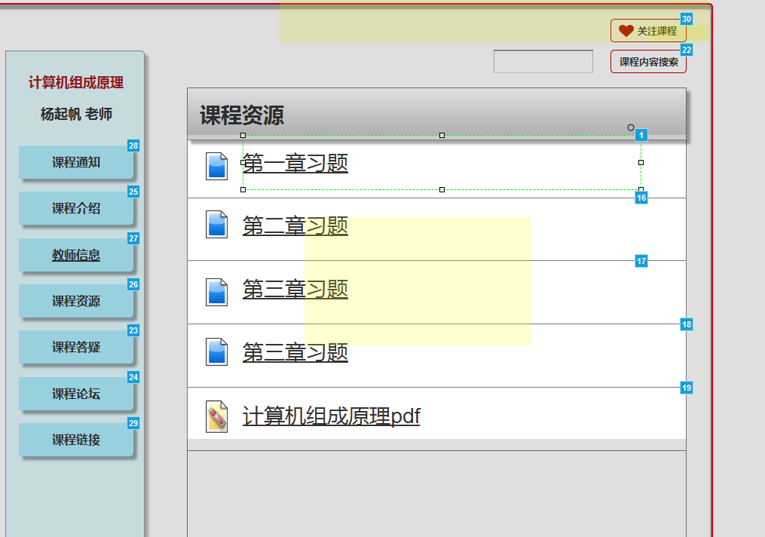

用例名称 | 教师课程资源下载
用例编号 | UC-T42
用例说明 | 教师可以课程资源下载
参与者 | 教师
前置条件 | 教师登录首页
基本事件流 | 1.点击所有课程  2.点击指定课程进入非在授课程  3.点击课程资源  4.点击指定课程资源  5.在弹出框点击下载  6.下载成功
异常事件流 | 1.点击课程资源无响应  2.点击下载无响应  3.下载失败
后置条件 | 下载完毕后，文件被下载到本地
成功保证 | 显示下载成功

4.43 UC-T43 教师查看课程通知
用例图：
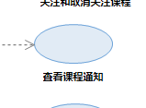
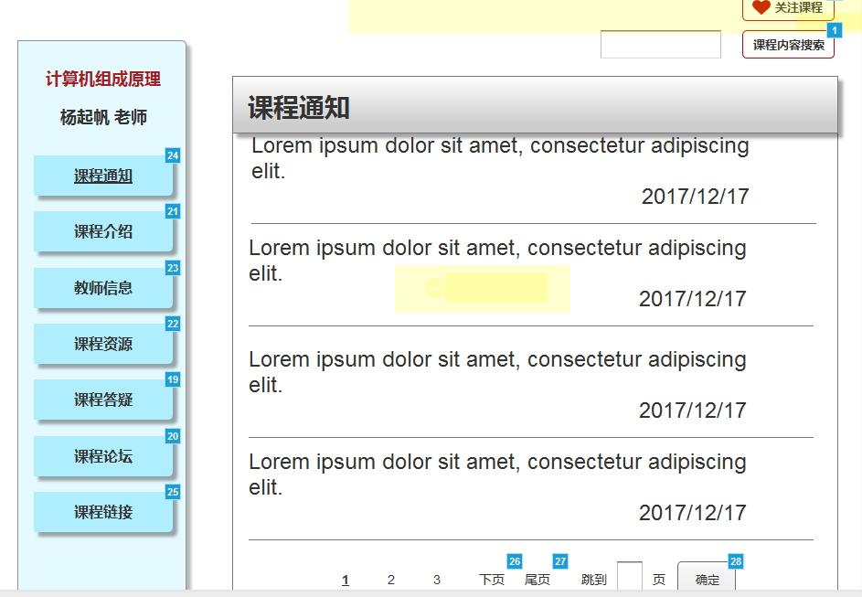
用例名称 | 教师查看课程通知
用例编号 | UC-T43
用例说明 | 教师查看非在授课程的课程通知
参与者 | 教师
前置条件 | 教师登录首页
基本事件流 | 1.点击所有课程  2.点击指定课程进入非在授课程  3.点击课程通知
异常事件流 | 1.无法跳转到课程通知界面  2.发布失败
后置条件 | 无
成功保证 | 无

4.44 UC-T44 教师查看教师介绍
用例图：
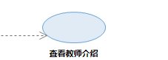
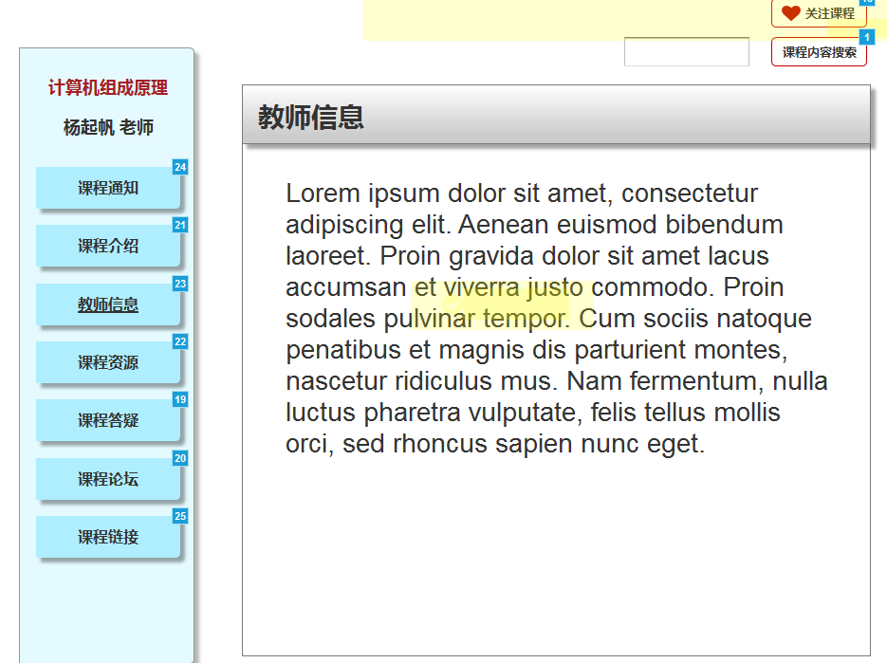
用例名称 | 教师查看教师介绍
用例编号 | UC-T44
用例说明 | 教师可以查看其它课程授课教师的教师介绍
参与者 | 教师
前置条件 | 教师登录首页
基本事件流 | 1.点击所有课程  2.点击指定课程进入非在授课程  3.点击教师信息
异常事件流 | - 点击“所有课程”无响应  - 点击指定课程无响应  - 点击教师信息无响应
后置条件 | 无
成功保证 | 无

4.45 UC-T45 教师查看课程介绍
用例图：
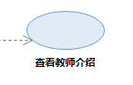
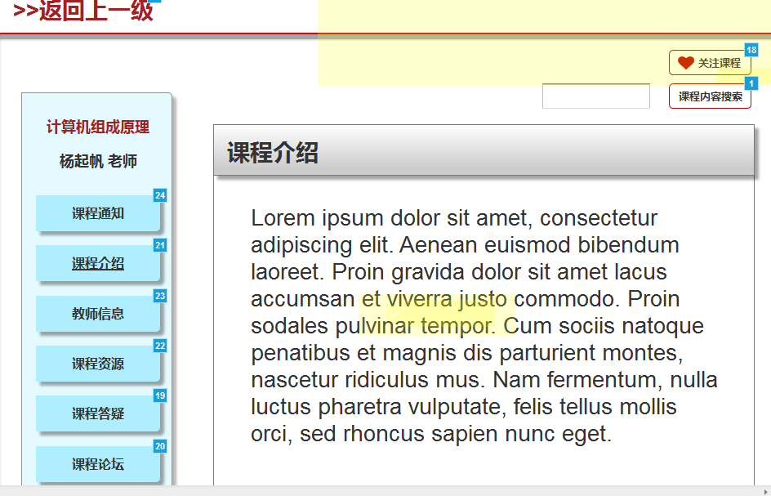
用例名称 | 教师查看课程介绍
用例编号 | UC-T45
用例说明 | 教师可以查看其它课程的课程介绍
参与者 | 教师
前置条件 | 教师登录首页
基本事件流 | 1.点击所有课程  2.点击指定课程进入非在授课程  3.点击课程介绍
异常事件流 | 1.点击“所有课程”无响应  2.点击指定课程无响应  3.点击课程介绍无响应
后置条件 | 无
成功保证 | 无

4.46 UC-T46 教师查看课程链接
用例图：
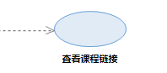
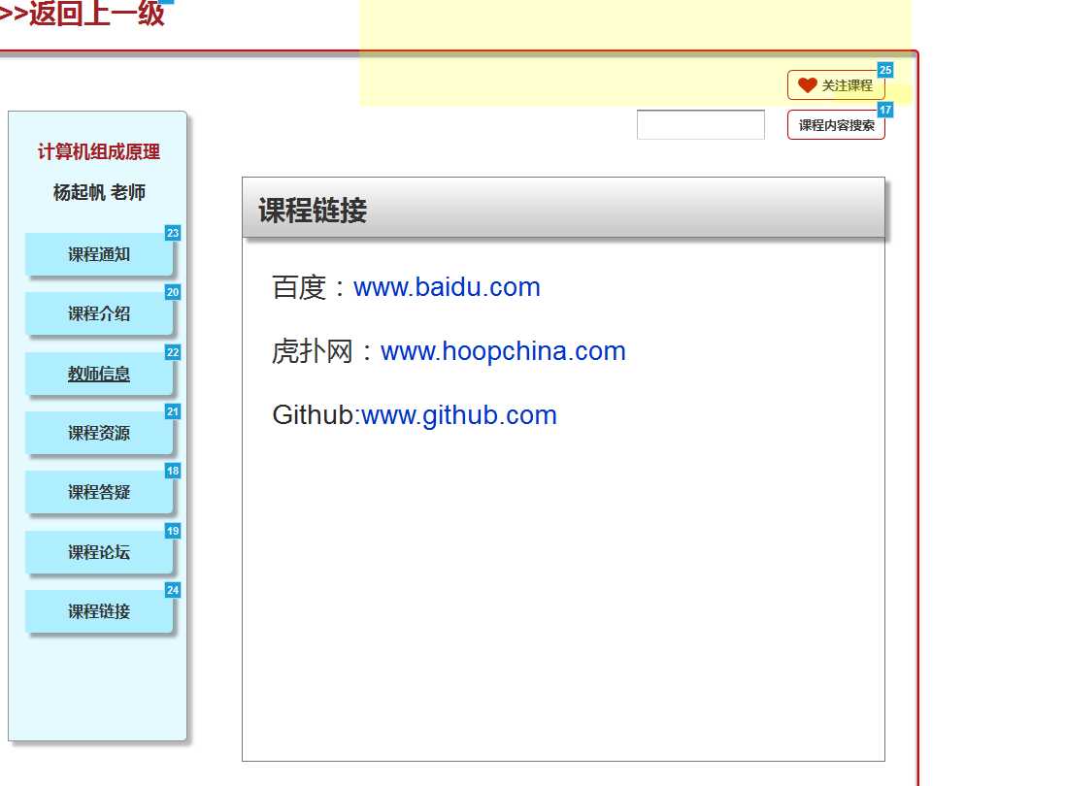
用例名称 | 教师查看课程链接
用例编号 | UC-T46
用例说明 | 教师可以查看其它课程的课程链接
参与者 | 教师
前置条件 | 教师登录首页
基本事件流 | 1.点击所有课程  2.点击指定课程进入非在授课程  3.点击课程链接
异常事件流 | - 点击“所有课程”无响应  - 点击指定课程无响应  - 点击课程链接无响应
后置条件 | 无
成功保证 | 无

4.论坛版块
论坛版块用例图：
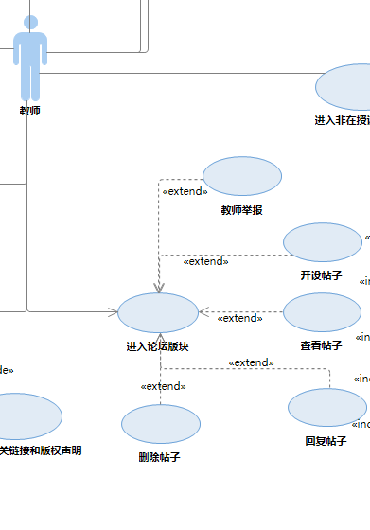

4.47 UC-T47 教师进入论坛
用例图：
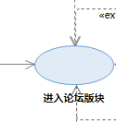
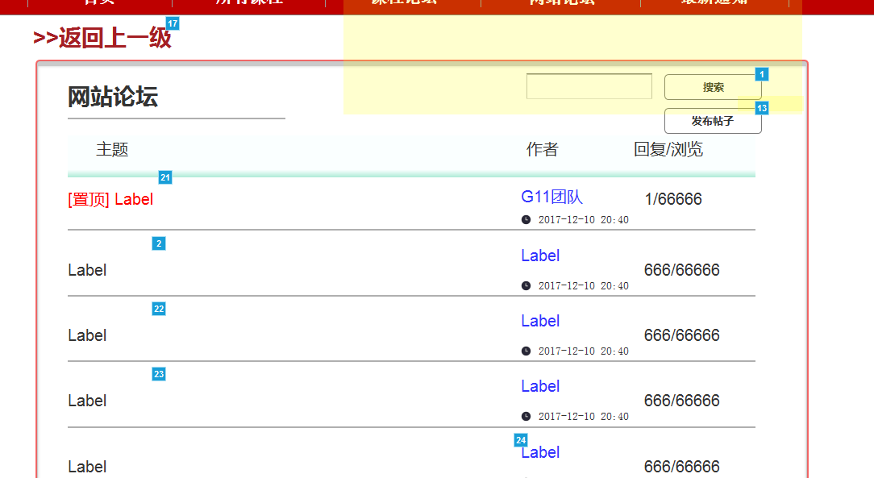
用例名称 | 教师进入论坛
用例编号 | UC-T47
用例说明 | 教师可以从首页进入论坛
参与者 | 教师
前置条件 | 教师成功登录教学辅助网站的首页
基本事件流 | 1.在首页上方点击“课程论坛”栏目  2.跳转到课程论坛界面  3.在首页上方点击“网站论坛”  4.跳转到网站论坛页面
异常事件流 | 1.跳转到论坛失败
后置条件 | 跳转到论坛后，可以显示里面的帖子，可以选择相关课程，可以查看里面的置顶帖，加精帖
成功保证 | 跳转到论坛后，显示帖子列表

4.48 UC-T48 教师论坛查看帖子
用例图：
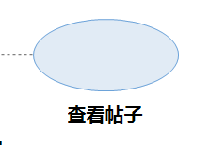
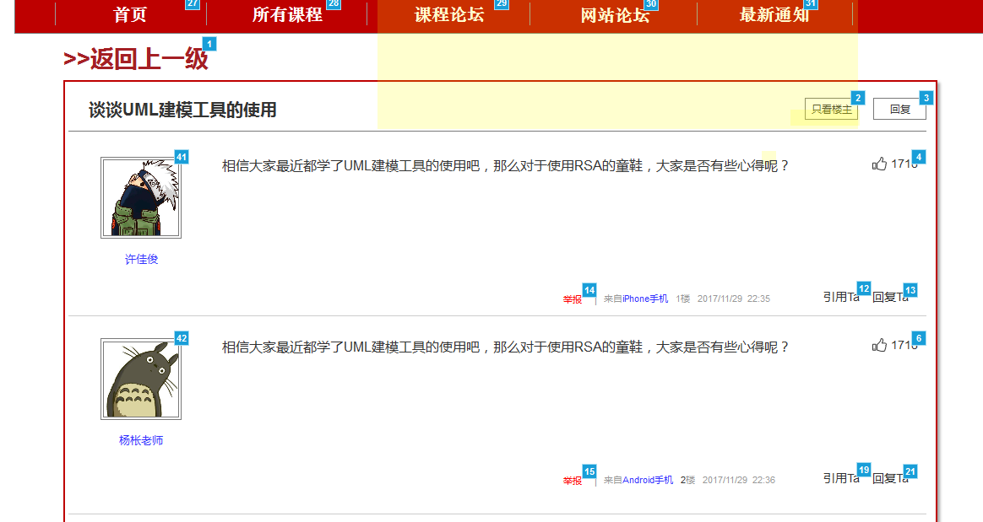
用例名称 | 教师论坛查看帖子
用例编号 | UC-T48
用例说明 | 教师可以在论坛版块查看用户发的帖子信息
参与者 | 教师
前置条件 | 教师成功登录教学辅助网站的论坛界面
基本事件流 | 1.在论坛界面中选择一个帖子  2.跳转到帖子的详细情况界面  3.浏览帖子，查看各个用户的留言
异常事件流 | 1.在论坛界面中选择帖子失败  2.跳转到帖子的详细情况界面失败  3.显示各个用户的留言失败
后置条件 | 在查看帖子信息时，可以把认为违规的帖子举报，或者对自己感兴趣的留言回复
成功保证 | 看帖成功，显示帖子详细信息

4.49 UC-T49 教师论坛发表帖子
用例图：
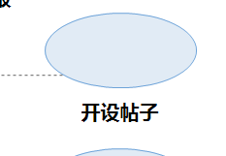
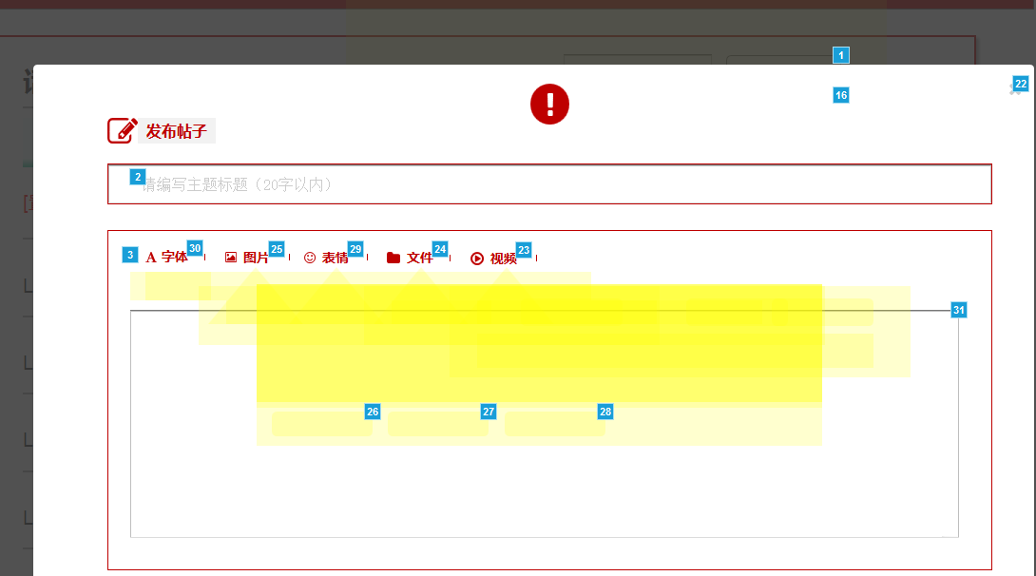
用例名称 | 教师论坛发表帖子
用例编号 | UC-T49
用例说明 | 教师可以在论坛版块发表自己的帖子
参与者 | 教师
前置条件 | 教师成功登录教学辅助网站的论坛界面
基本事件流 | 1.在论坛界面中选择发表帖子  2.跳转到吧编辑帖子界面  3.输入帖子标题  4.输入帖子内容  5.点击“发表”按钮  6.在论坛版块显示自己发表的帖子
异常事件流 | 1.无法显示帖子编辑界面  2.输入帖子标题违规  3.输入帖子标题超出字符  4.输入帖子内容违规  5.发帖失败
后置条件 | 发帖成功后，可以查看用户对自己帖子的留言并可以回复对方
成功保证 | 发帖成功后，提示发帖成功，论坛中有自己的帖子

4.50 UC-T50 教师论坛删除帖子
用例图：
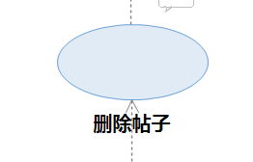
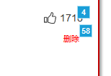
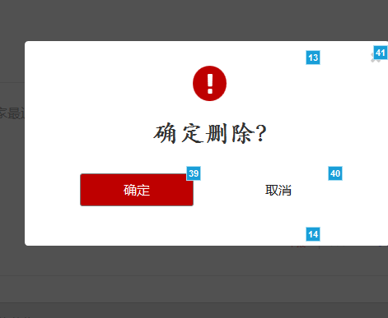
用例名称 | 教师论坛删除帖子
用例编号 | UC-T50
用例说明 | 教师可以在论坛版块删除自己发表的帖子
参与者 | 教师
前置条件 | 教师成功登录教学辅助网站的论坛界面
基本事件流 | 1.在论坛界面中选择查看自己发表的帖子  2.跳转到个人帖子的列表  3.选择帖子删除  4.提示删帖成功  5.在论坛中此贴消失
异常事件流 | 1.跳转到个人帖子的列表失败  2.删帖失败  3.删帖后帖子仍然存在
后置条件 | 删帖成功后，用户不会在论坛中找到该帖以及关于该帖的留言
成功保证 | 删帖成功，论坛中该帖不再存在

4.51 UC-T51 教师论坛回复帖子
用例图：
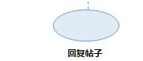
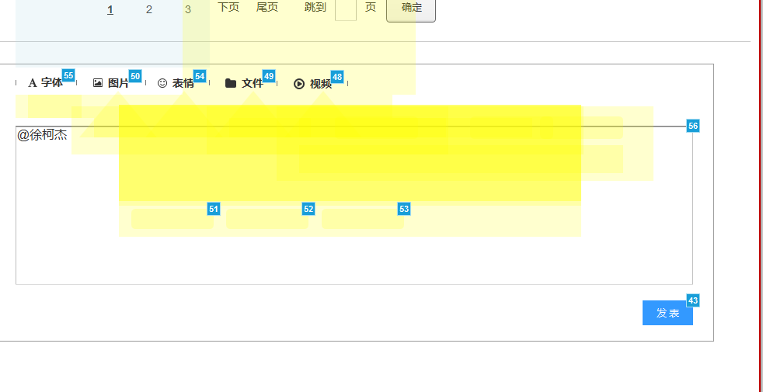
用例名称 | 教师论坛回复帖子
用例编号 | UC-T51
用例说明 | 教师可以在论坛版块查看用户发的帖子信息，选择帖子下感兴趣的留言，选择回复他的留言
参与者 | 教师
前置条件 | 教师成功登录教学辅助网站的帖子界面
基本事件流 | 1.在帖子下选择感兴趣的留言  2.选择回复该留言  3.输入留言信息  4.选择“回复”按钮  5.显示回复成功
异常事件流 | 1.无法输入回复栏  2.“回复”按钮无响应  3.回复失败
后置条件 | 回复成功后，若其他用户回复你，你将收到提醒，以便于回帖
成功保证 | 回帖成功，显示你的回复信息

4.52 UC-T52 教师论坛举报帖子
用例图：
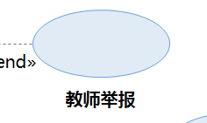
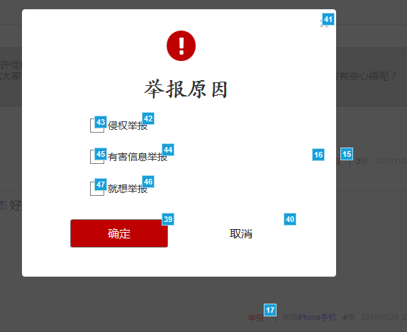
用例名称 | 教师论坛举报帖子
用例编号 | UC-T52
用例说明 | 教师可以在论坛版块举报用户发的违规帖子
参与者 | 教师
前置条件 | 教师成功登录教学辅助网站的论坛界面
基本事件流 | 1.在论坛界面中选择一个帖子  2.发现该帖内容违规  3.点击“举报”按钮  4.输入举报原因  5.提示举报成功
异常事件流 | 1.举报原因超出字数限制  2.举报失败
后置条件 | 举报成功后，若该帖真的涉嫌违规，将提醒你“你举报的帖子由于涉嫌违规已被删帖”
成功保证 | 举报成功后，提示举报成功信息

4.53 UC-T53 教师查看网站最新公告
用例图：
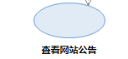
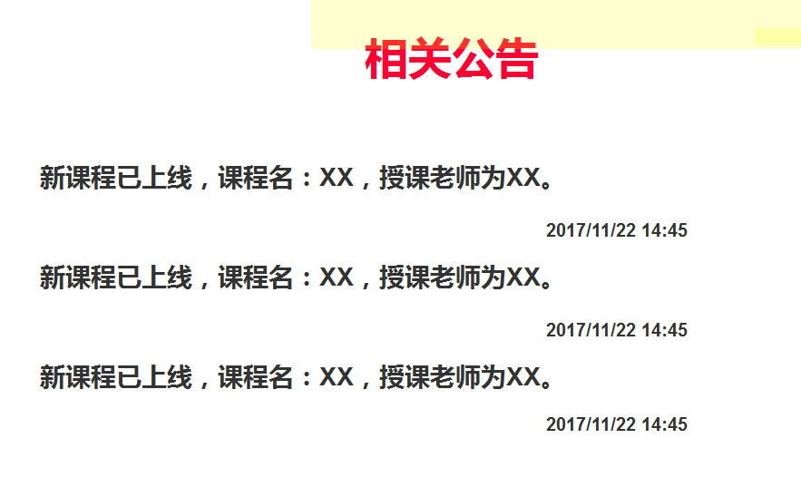
用例名称 | 教师查看网站最新公告
用例编号 | UC-T53
用例说明 | 教师可以从首页进入“最新公告”界面
参与者 | 教师
前置条件 | 教师成功登录教学辅助网站的首页
基本事件流 | 1.在首页上方点击“最新公告”栏目  2.跳转到最新公告界面
异常事件流 | 1.跳转到最新公告失败
后置条件 | 跳转到最新公告界面后，可以了解网站的最新动态
成功保证 | 跳转到最新公告界面

4.54 UC-T54 教师查看网站介绍
用例图：
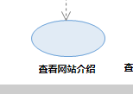
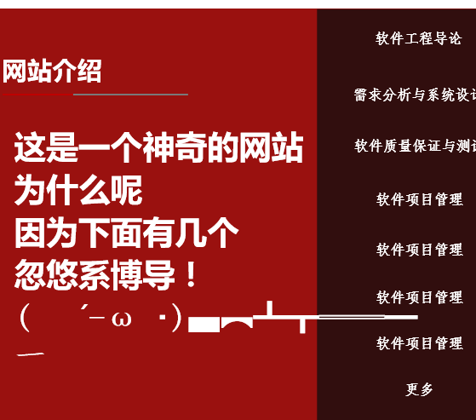
用例名称 | 教师查看网站介绍
用例编号 | UC-T54
用例说明 | 教师可以在首页查看网站介绍
参与者 | 教师
前置条件 | 教师成功登录教学辅助网站的首页
基本事件流 | 1.在首页查看网站介绍
异常事件流 | 1.网站介绍未显示
后置条件 | 无
成功保证 | 显示网站介绍

4.55 UC-T55 教师查看网站相关链接和版权声明
用例图：
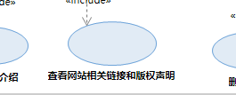
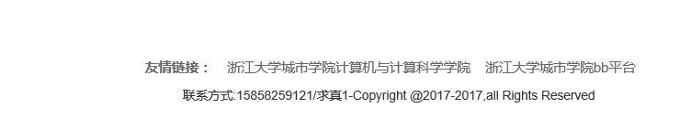
用例名称 | 教师查看网站相关链接和版权声明
用例编号 | UC-T55
用例说明 | 教师可以在网站每一页的页尾查看到相关链接和版权声明
参与者 | 教师
前置条件 | 教师成功登录教学辅助网站的首页
基本事件流 | 1.在网站每一页页尾查看到相关链接和版权声明
异常事件流 | 1.相关链接和版权声明  未显示
后置条件 | 无
成功保证 | 显示网站相关链接和版权声明

数据字典
数据元素 | 描述 | 数据构成或者数据类型 | 数据长度 | 数据取值
教师账号 | 可进入教师系统的教师个人账号 | 字母和数字表示的字符串 | 6-18
教师密码 | 可进入教师系统的教师个人账号的密码 | 字母和数字表示的字符串 | 6-18
教师用户名 | 实名认证的真实姓名 | 中文字符 | 1-15
教师工号 | 用于辨别教师身份的所属学校内工号 | 首位为字母J，其余五位由数字组成的字符串 | 6 | 必须以字母开头
身份证号 | 用于实名认证的公民身份号码 | 由十七位数字本体码和一位校验码组成。排列顺序从左至右依次为：六位数字地址码，八位数字出生日期码，三位数字顺序码和一位数字校验码。 | 18
个人头像 | 网站中表现自己个性，品位，喜好等的图片，显示自己的身份 | .gif、.jpg、.png、.img等
私信 | 网站中其他用户向用户账号发送的私人消息，用户可以在个人中心的私信中查看 | 字符串数组 | 200
邮箱 | 邮箱具有存储和收发电子信息的功能，用户可以通过邮箱来找回密码 | 电子邮箱一般格式为：用户名@域名，用户名可以由数字和字母组成，常用域名有qq.com、163.com | 用户名最多64个字符  域名最多255个字符  邮箱最多共320个字符
个人介绍 | 用户可以在其他用户达到个人信息中查看该用户的个人介绍 | 字符串数组 | 200
在授课程 | 教师可以在个人中心中查看自己的在授课程 | 字符串数组 | 50
关注用户 | 用户可以在个人中心中查看自己所关注的用户，可以查看该用户的头像和姓名，可以点击头像或姓名查看用户的详细信息 | 头像：.gif、.jpg、.png、.img等  姓名：中文字符 | 用户名长度：1-15
粉丝 | 用户可以在个人中心中查看关注自己的用户，可以查看该用户的头像和姓名，可以点击头像或姓名查看用户的详细信息 | 头像：.gif、.jpg、.png、.img等  姓名：中文字符 | 用户名长度：1-15
发帖记录 | 用户可以在个人中心中查看自己曾经发表过的帖子记录，可以查看发帖时间、帖子标题、回复数和点赞数
发帖时间 | 发表帖子的具体时间 | Date类型 | 8位
帖子标题 | 概括帖子的主要内容 | 字符串数组 | 200
回复数 | 对帖子或评论回复的总数 | 数字组成 | 4
点赞数 | 对帖子或评论点赞的总数 | 数字组成 | 4
回帖记录 | 用户可以在个人中心中查看自己曾经回复帖子或用户的记录，可以查看回帖的内容、时间、回复数、点赞
回帖内容 | 对帖子或评论的回复 | 字符串数组 | 200
举报数 | 教师、学生对帖子进行举报的次数 | 数字组成 | 4
举报原因 | 举报者填写举报帖子的原因 | 字符串数组 | 200
举报时间 | 举报者举报帖子的时间 | Date类型 | 8位
举报内容 | 举报者针对帖子的具体某些内容进行举报 | 字符串数组 | 200
举报者 | 举报帖子的用户 | 头像：.gif、.jpg、.png、.img等  姓名：中文字符 | 用户名长度：1-15
被举报者 | 被举报帖子的发布用户 | 头像：.gif、.jpg、.png、.img等  姓名：中文字符 | 用户名长度：1-15
课程相关链接 | 教师提供与课程相关的网络链接 | URL格式
课程通知 | 教师需要发布的课程通知 | 字符串数组 | 400
课程资料 | 教师上传的课件文档、视频资料 | .ptf，.word，.excel，.ppt，.mp3等
教师介绍 | 教师公布于课程上的个人介绍 | 中文字符或和英文字符的字符串，某些特殊字符 | 200
课程答疑时间 | 教师设定的答疑开始时间和结束的时间 | Date类型 | 8位
课程答疑历史记录 | 课程答疑结束后所有的保存于文件中的历史文字信息记录 | 中文字符或和英文字符的字符串、某些特殊字符、.gif、.jpg、.png、.img等
网站公告 | 发布网站的最新消息 | 字符串数组 | 200
网站介绍 | 向用户介绍网站的功能和目标 | 字符串数组 | 400
网站相关链接 | 和网站有关的链接 | URL格式
版权声明 | 权利人对自己创作和获得许可作品权利的书面主张，包括权利归属、作品使用许可方式、责任追究等方面的内容 | 字符串数组 | 400

